الشعبة علوم تجريبية

**البكالوريا التجريبي في مادة الرياضيات** المدة : 3ساعات ونصف

**الموضوع الأول**

**تمرين أول** ( 5نقاط)

لتكن المتتاليتين والمعرفتين على  بـ:  و 

أجب بصحيح أو خطأ على كل سؤال من الأسئلة التّالية مع التّعليل.

1. المتتالية هندسية أساسها .
2. من أجل كل  من المجموع : 
3. المتتالية متناقصة تماما.
4. المتتالية متقاربة.
5. من أجل كل  من الجداء : 

**تمرين ثان:** ( 4.5نقاط)

الفضاء المنسوب إلى المعلم المتعامد والمتجانس ، نعتبر النقطتين و  و المستقيم المعرف بتمثيله الوسيطي: 

1. بين أنّ النقطة تنتمي إلى.

2. أكتب المعادلة الديكارتية للمستويالذي يشمل النقطةوعمودي على.

3. عيّن احداثيات نقطة تقاطع المستويمع المستقيم.

4.استنتج المسافة بين النقطةو المستقيم  .

5. لتكن مجموعة النقط التّي تحقّق: 

بيّن أنّ سطح كرة يطلب تعيين مركزها و نصف قطرها.

6. بيّن أنّ المستوي  يقطعفي دائرة يطلب تعيين مركزها ونصف قطرها.

الصفحة4/1

**تمرين ثالث:** ( 4.5نقاط)

المستوي المنسوب إلى المعلم المتعامد و المتجانس  ، نعتبر التحويل النقطي الذّي يرفق النقطةمن المستوي بالنقطةبحيث: 

أ) 1.عيّن صورة كلّا من النقطتين و  بالتحويل، ماذا تستنتج؟

2.ما طبيعة التحويل ، حدّد عناصره المميزة.

3.استنتج نوع المثلث .

ب) 1. عيّن لاحقة النقطة مرجح الجملة .

2 . احسب عمدة للعدد ماذا يمكن القول عن المستقيمين و ؟

3. ما طبيعة الرباعي ؟ علّل

4. عيّن مجموعة النقط من المستوي ذات اللاحقة بحيث: 

**تمرين رابع:** ( 6نقاط)

1. لتكن الدالة المعرّفة على المجال بالعبارة: 

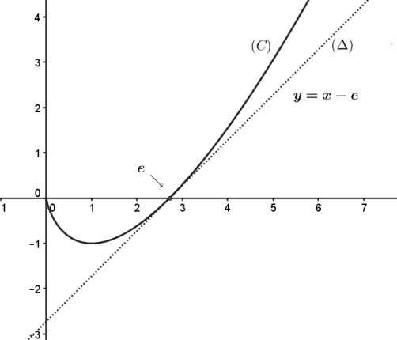 حيث عددين حقيقيين .

الشّكل المقابل هو التّمثيل البياني للدالة

ومماس للمنحني في النقطةمعادلته

بيّن أن العددينيحققان الجملة : ثم عيّنهما.

1. لتكن الدالة المعرفة على المجال بالعبارة: 

التمثيل البياني للدالةفي المستوي المنسوب إلى المعلم المتعامد و المتجانس 

1. احسب نهايةعند و عند .
2. احسب ، أدرس إشارته ثم شكّل جدول التغيرات.
3. برّر وجود نقطة انعطاف للمنحنى ثم أكتب معادلة المماس عندها.
4. احسب ثم أنشئ و المنحنى  ( الوحدة )
5. لتكن الدالة المعرّفة على المجال بالعبارة: 

بيّن أن دالة أصلية للدالة على المجال .

الصفحة4/2

الشعبة علوم تجريبية

**البكالوريا التجريبي في مادة الرياضيات** المدة : 3ساعات ونصف

**الموضوع الثاني**

**تمرين أول:** ( 4نقاط)

لتكن المتتالية المعرّفة على  بـ:  و 

1. أثبت بالتراجع أنّه من أجل كل عدد طبيعي فإنّ: 
2. أدرس اتّجاه تغيّر المتتالية ، استنتج أنّمتقاربة .
3. نعتبر المتتالية المعرّفة على  بـ: 

أ) بيّن أنّ المتتاليةحسابية أساسها  .

ب) بيّن أنّ الحد العام للمتتالية هو:  ثم احسب نهاية.

**تمرين ثان:** ( 4.5نقاط)

الفضاء المنسوب إلى المعلم المتعامد والمتجانس ، نعتبر المستويين ذو المعادلة والذي يشمل النقطة و ناظمه الشعاع .

1. أكتب المعادلة الديكارتية للمستوي .
2. بيّن أنّ المستويين و متعامدان وفق مستقيم .
3. تأكّد أنّ النقطةتنتمي إلى المستويثم بيّن أنّ الشعاع  عمودي على كلّا من و ثم استنتج التّمثيل الوسيطي للمستقيم .
4. عيّن احداثيات نقطة تقاطع المستوي و المستقيم .
5. احسب المسافة بين النقطة و المستقيم.
6. حل الجملة التالية: 

الصفحة4/3

**تمرين ثالث:** ( 5نقاط)

1. حل في المجموعةالمعادلة ذات المجهول: 
2. أكتب حلّي المعادلة السابقة على الشّكل المثلثي.
3. بيّن أنّ :  (حل المعادلة السابقة جزؤه التخيّلي موجب)
4. نعتبر النقط المعرّفة بـ:  ،  ،

احسب ، ، ثم استنتج نوع المثلث .

1. عيّن العبارة المركبة للتشابه الذّي مركزه  و يحوّل النقطة إلى النقطةثم حدّد عناصره المميزة.
2. أ) بيّن أنّ النقطة هي مرجح النقط  المرفقة بالمعاملات ، ، على الترتيب.

ب) عيّن مجموعة النقط  من المستوي التّى تحقًّق:



**تمرين رابع:** ( 6.5نقاط)

لتكن الدالة المعرّفة على المجال بالعبارة: 

التمثيل البياني للدالةفي المستوي المنسوب إلى المعلم المتعامد و المتجانس 

1. احسب نهايةعند.
2. احسب نهايةعند ثم فسّر النتيجة بيانيا.
3. بيّن أنّه من أجل من المجالفإنّ: 

أدرس اتّجاه تغيّر الدالةثم شكّل جدول التغيّرات.

1. بيّن أنّ المستقيم ذو المعادلة مقارب مائل للمنحنى .
2. بيّن أنّ المنحنى يقطع محور الفواصل في نقطة فاصلتها محصورة بين و .
3. أنشئ المنحنى .( الوحدة )
4. عيّن دالة أصلية للدالة على المجال و التي تنعدم عند .
5. لتكن الدالة المعرّفة على بالعبارة: 

أ) بيّن أنّه من أجل :  ماذا تستنتج؟

ب) أنشئ في نفس المعلم السابق.

الصفحة4/4